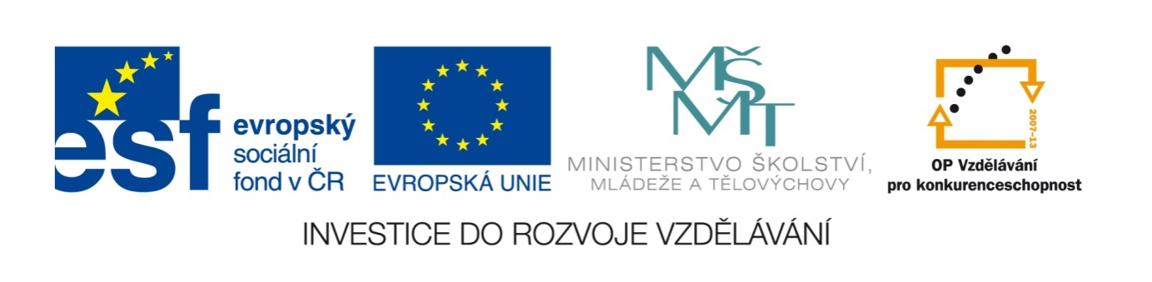

Název školy | Plavská škola
Autor | Mgr. Jana Kneřová
VY_32_INOVACE_06_PRV_Květy_
a_plody-PL
Téma | PRV 3 – Živá příroda
Číslo projektu  Anotace | CZ.1.07/1.4.00/21.1135  Poznávání částí květin a stromů, třídění plodů dužnatých a suchých, křížovka. Práce samostatná, je možné pracovat i ve skupinách.  Rozvoj logického a tvořivého myšlení.

Květy a plody – PL

- Doplňte názvy částí květu (první písmeno vám napoví):

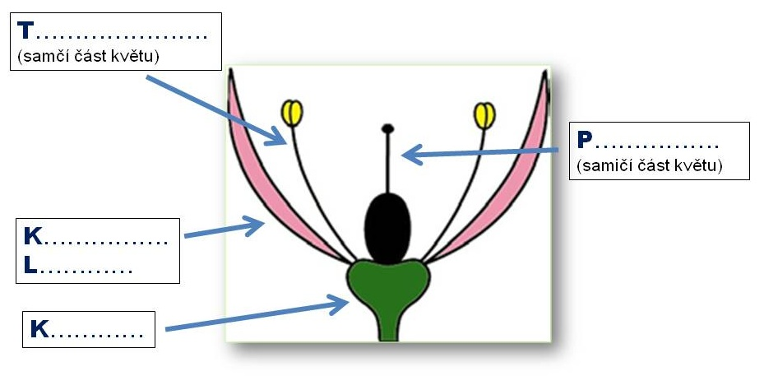

- Popište obrázky. Barevně zvýrazněte tu část, která může naklíčit:
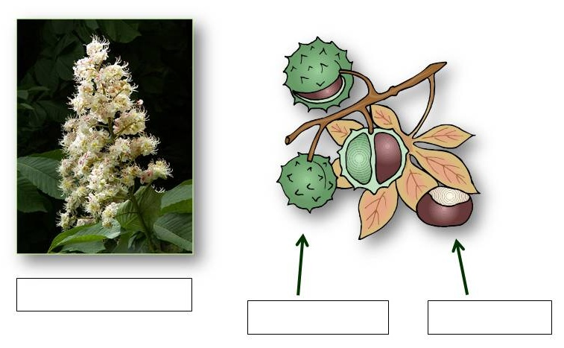

- Zabarvěte plody dužnaté žlutě, suché plody zeleně:

jablko | ořechy | meloun
lusk | švestka | makovice
cibule | paprika | hruška

- Vyřešte křížovku. V tajence získáte první část jména stromu, pod kterým na podzim nacházíme nám známé kaštany:
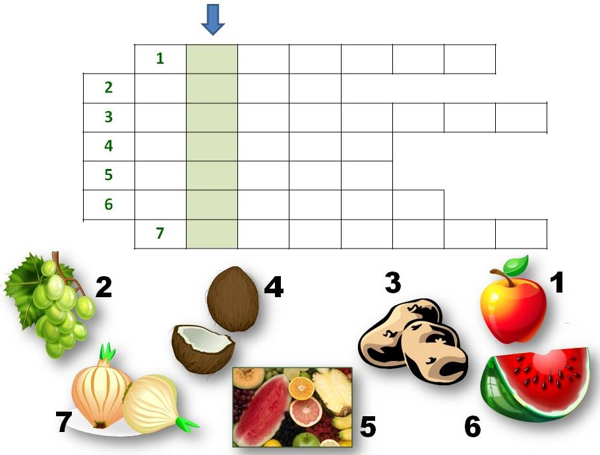

Tajenka: maďal

Květy a plody – PL - řešení

- Doplňte názvy částí květu (první písmeno vám napoví):
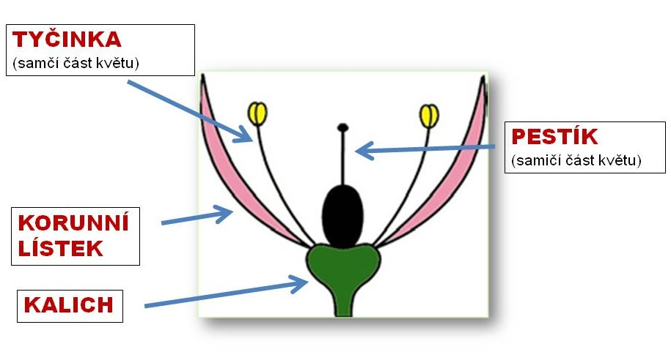

- Popište obrázky. Barevně zvýrazněte tu část, která může naklíčit:
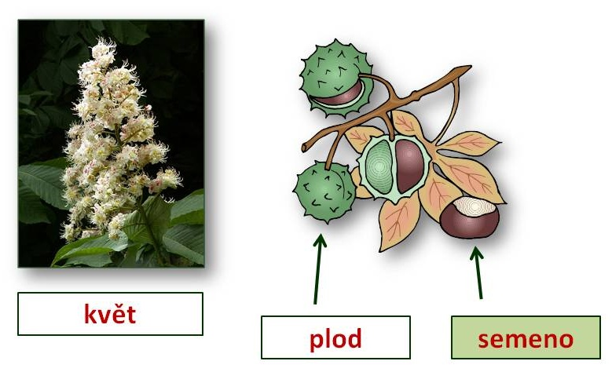

- Zabarvěte plody dužnaté žlutě, suché plody zeleně:
jablko | ořechy | meloun
lusk | švestka | makovice
cibule | paprika | hruška

- Vyluštěte křížovku. V tajence získáte první část jména stromu, pod kterým na podzim nacházíme nám známé kaštany:

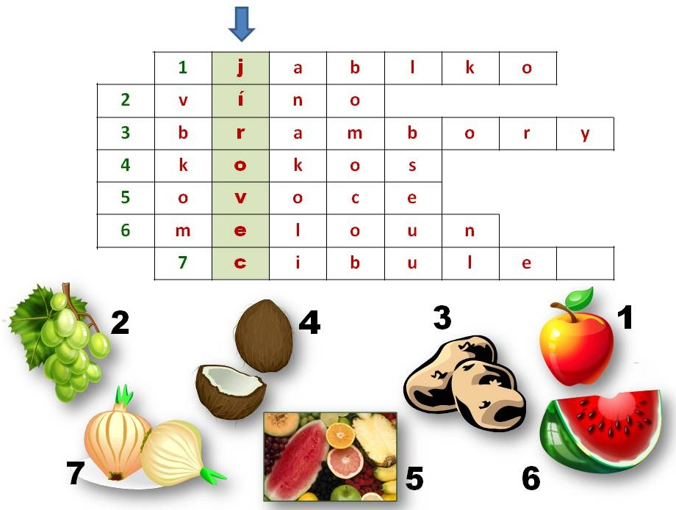

Tajenka: Jírovec maďal

Obrázky:
www.office.microsoft.com
Květ – schéma - THEFORGOTTENPANZER. Wikipedia.cz [online]. [cit. 20.2.2013]. Dostupný na WWW: http://upload.wikimedia.org/wikipedia/commons/d/dd/Homochlamyde.png?uselang=cs
Květ kaštanu - OPUNTIA. Wikipedia.cz [online]. [cit. 20.2.2013]. Dostupný na WWW: http://upload.wikimedia.org/wikipedia/commons/f/f5/Aesculus_hippocastanum_5-5-2005.jpg?uselang=cs

